***Вместе против жестокости и безразличия!***

*В целях профилактики жестокого обращения с детьми в конце апреля в МБОУ СОШ № 13 прошла акция* ***«Синяя лента апреля».***

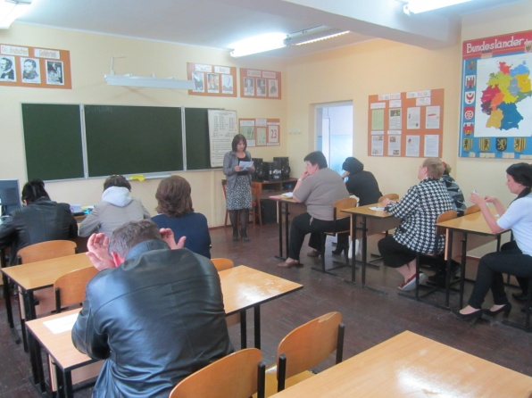На общешкольной линейке учащиеся узнали о том, что синий цвет символизирует синяки на теле детей, подвергшихся насилию, служит напоминанием о том, что необходимо защищать детей от жестокого обращения.

На родительские собрания в среднее звено была приглашена Филатова Инна Витальевна – специалист отдела профилактики семейного неблагополучия. Она призывала родительскую общественность не быть равнодушными к чужому несчастью и к тем семьям, в которых нужна помощь ребенку.

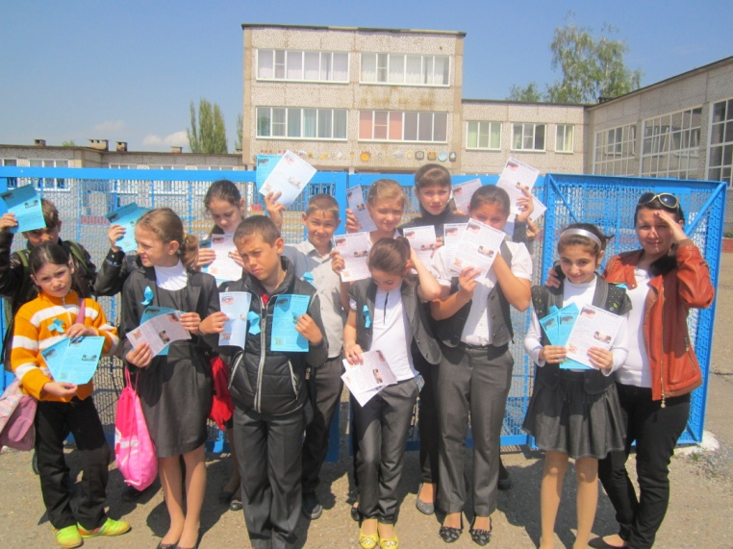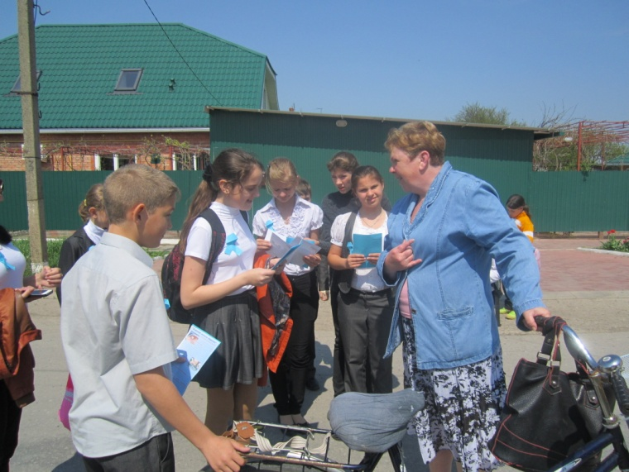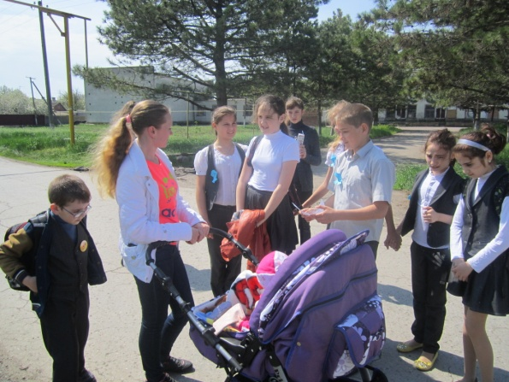Также ученики 5-А класса, входящие в состав **отряда «Новые тимуровцы»,** и учащиеся 6-Б **(классные руководители Ефремова Н. В. и Шаголкина А. А.)** присоединились к международной акции «Синяя лента апреля». Они раздавали на улицах поселка взрослым прохожим листовки: знакомили людей с информацией о проводимой акции и призывали к тому, что необходимо защищать детей от жестокого обращения. Ведь для каждого из нас дети — это воплощение и реализация наших родительских неосуществлённых желаний и надежд.

**Н. В. Ефремова, организатор тимуровского движения.**